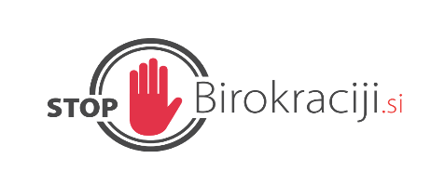

Ministrstvo za javno upravo

EVALVACIJA UKREPA IZ ENOTNE ZBIRKE UKREPOV

Vzpostavitev finančnih instrumentov za spodbujanje urbanega razvoja (Sklad za urbani razvoj)

Januar, 2026

Oblikovno pripravil: | Ministrstvo za javno upravo
Datum kreiranja: | December 2025
Status dokumenta: | Končno poročilo
Nosilec ukrepa: | Ministrstvo za kohezijo in regionalni razvoj

Opis sprememb
V obdobju 2021–2027 je funkcijo sklada za urbani razvoj, tako kot v prejšnjem obdobju (2014–2020), prevzela SID banka kot holdinški sklad in neposredni izvajalec finančnega instrumenta za celostni urbani razvoj.

Ključne značilnosti so prehod iz nepovratnih sredstev na vračljive oblike podpore (posojila), kar omogoča večjo fleksibilnost in dolgoročnost naložb, ter podpora projektom za gospodarsko in socialno oživitev mestnih območij, ustvarjanje novih kreativnih in poslovnih jeder ter uresničevanje ciljev trajnostnih urbanih strategij mestnih občin.

Primeri projektov:
- podzemna garaža v Kopru,
- javna najemna stanovanja v Celju,
- projekt v Velenju (kombiniran s sredstvi NOO).

Predvidena sredstva za obdobje 2021–2027:
- 8 mio EUR EU sredstev (6 mio za vzhodno kohezijsko regijo, 2 mio za zahodno),
- sredstva bodo namenjena mestnim občinam, javnim skladom ter javnim in zasebnim podjetjem, ki izvajajo javne funkcije.

Zakonodaja, ki jo je bilo potrebno spremeniti
Ni bilo sprememb zakonodaje – ukrep temelji na finančnih instrumentih in dogovorih med SID banko, ministrstvom (MKRR) in ZMOS.

Bistvo administrativne razbremenitve
Prehod iz nepovratnih sredstev na vračljive oblike podpore zmanjšuje administrativne postopke in omogoča trajnostno financiranje projektov.

Na koga sprememba vpliva
- Mestne občine
- Lokalne javne sklade
- Javna in zasebna podjetja, ki izvajajo javne funkcije

Skupni učinki
Izvajanju programa je namenjenih 4.736.516,50 EUR, kar pomeni znatno finančno učinkovitost ukrepa ter se s tem spodbuja celostni urbani razvoj.

